ISO – UNIDAD 1 - TAREA 01

Crear máquinas virtuales

Crear máquina virtual Windows Server
En Máquina → Crear Máquina Virtual, escogemos Modo experto porque así nos aparecen todas las opciones (Si te resulta más cómodo con el asistente pantalla a pantalla, puedes hacerlo).
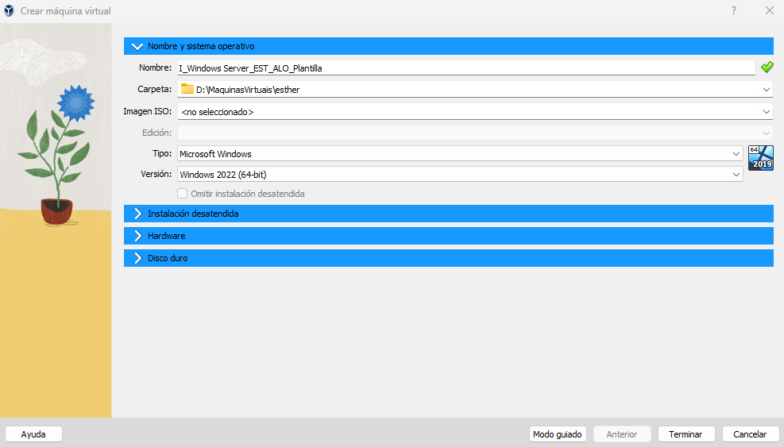
Asignamos los 4GB de RAM. Si nos fijamos en la interfaz, se especifica en MB, así que tenemos que pasar los GB a MB. Si somos puristas, deberíamos poner 4000 MB de RAM y no 4096 que realmente son MiB (podéis leer en el foro de la tutoría colectiva más información sobre esto).
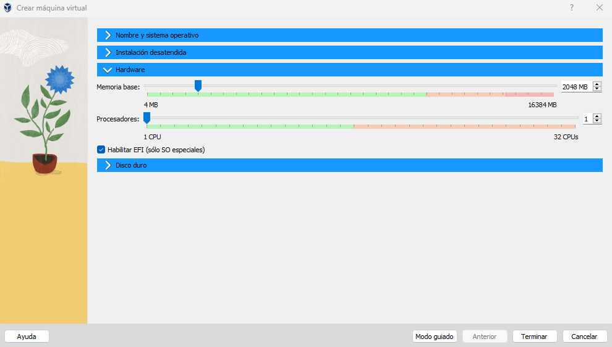
Creamos un disco duro dinámico. Es decir, de entrada damos un tamaño de 32 GB y solo se irá usando el que sea necesario:
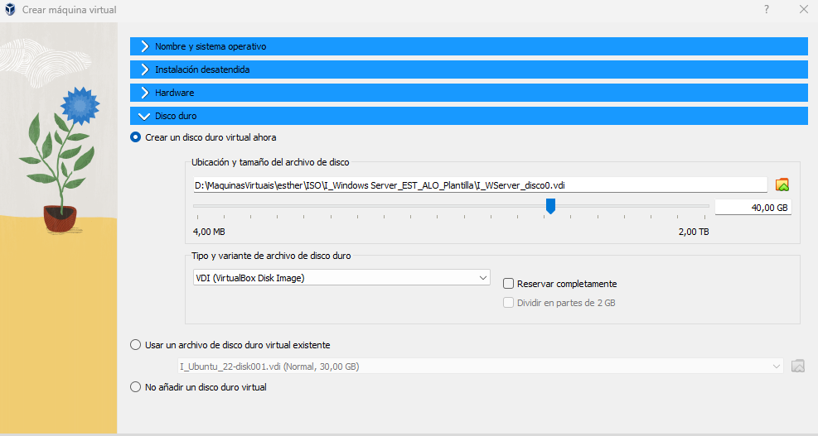

Instalación de Windows Server
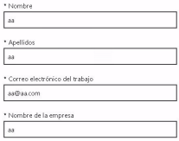
Lo primero es descargar la ISO de Windows Server. Para ello, tendremos que cubrir un formulario en el que NO es necesario poner datos reales.
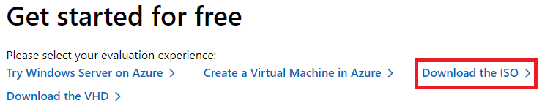

Como en la creación de la máquina no seleccionamos la ISO, tenemos que añadirla ahora. Para ello, en la Configuración de la máquina virtual → Almacenamiento, seleccionamos la ISO:
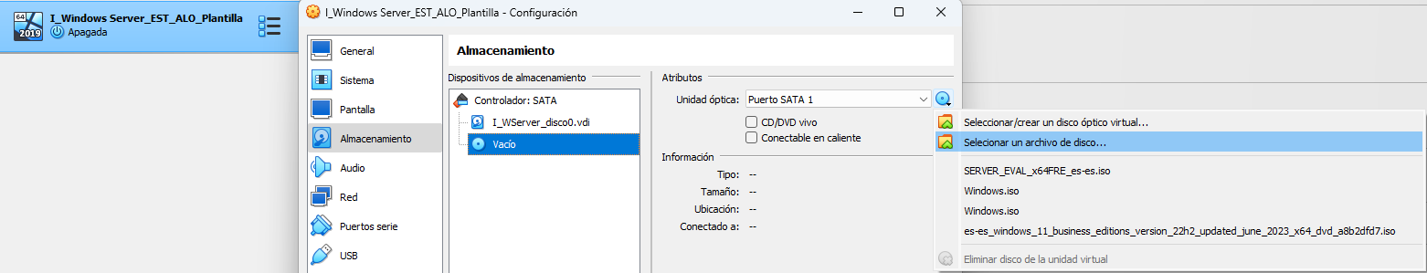
Ahora arrancamos la máquina e iniciamos la instalación (si omitimos el paso anterior, al arrancar la máquina virtual, como no encuentra la ISO os pedirá que la seleccionéis):
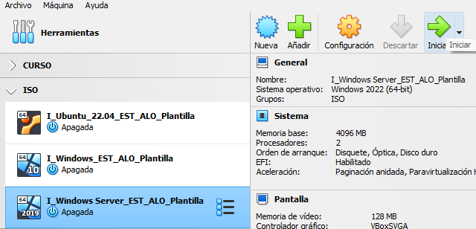

Al arrancar tendremos que pulsar la tecla Enter para continuar:
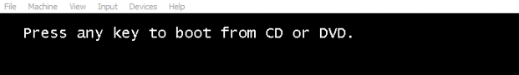

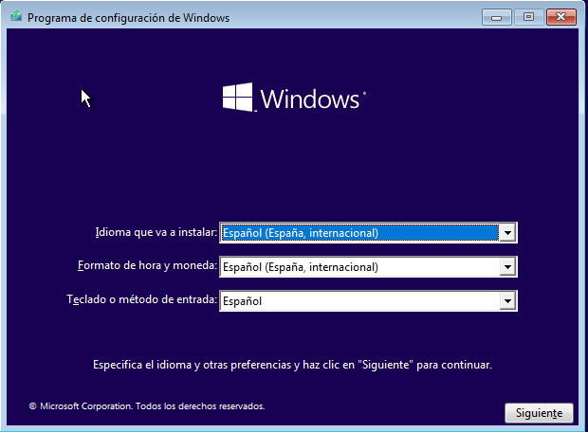
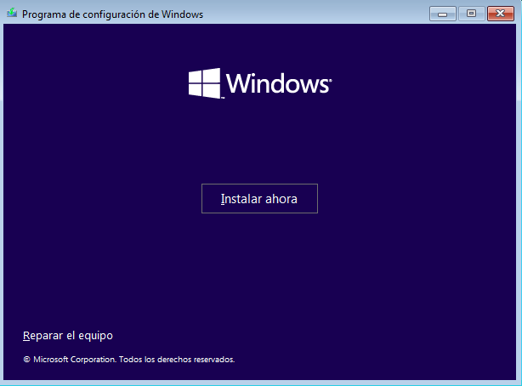
Seleccionamos la versión que queremos instalar:
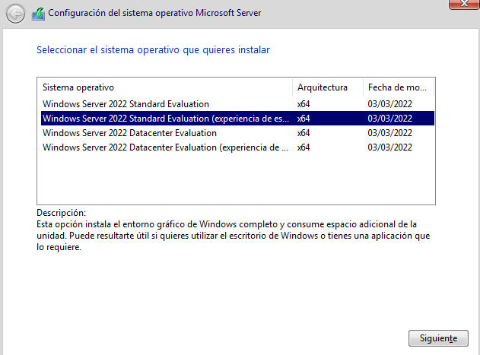
Aceptamos los términos de la licencia:
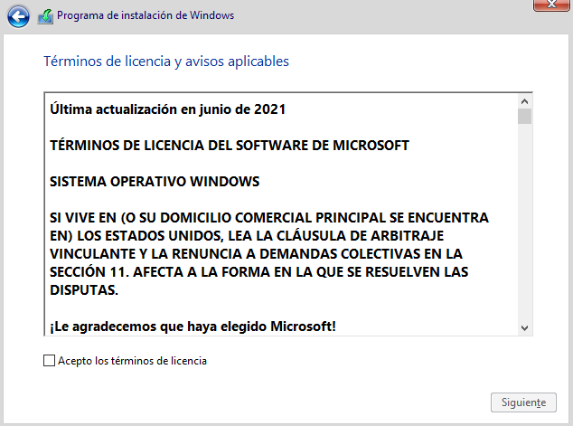

Seleccionamos una instalación personalizada porque es la primera vez que realizamos la instalación.
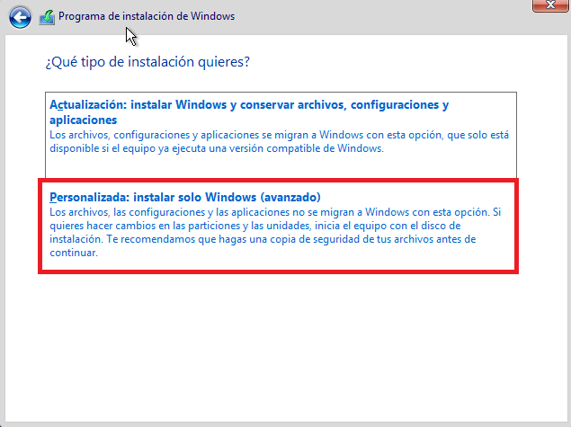
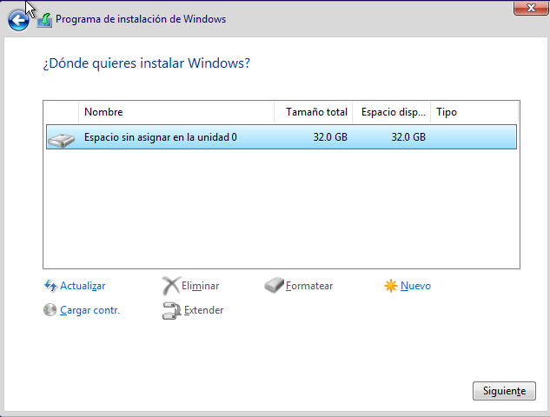
Escogemos todo el disco:

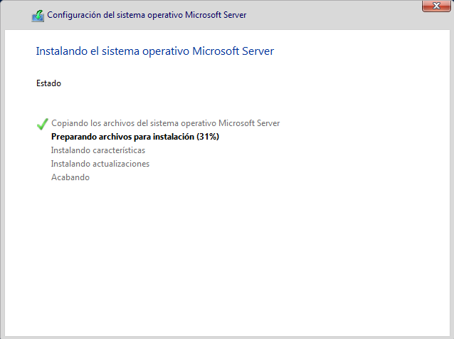
Escogemos como región y distribución de teclado España:
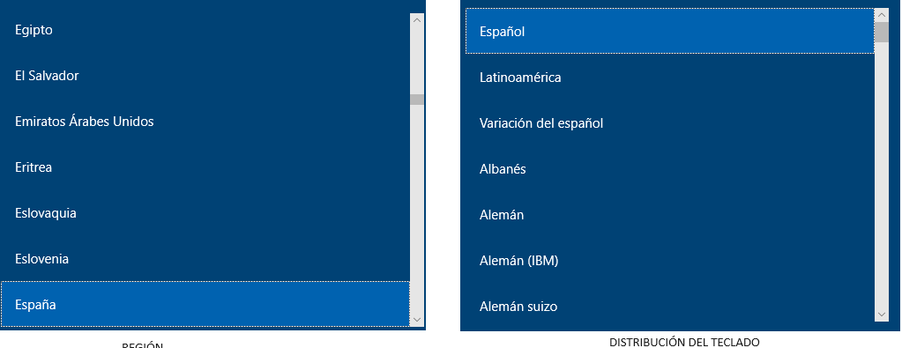

Ponemos como contraseña para el Administrador abc123.
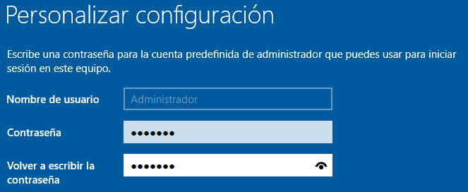
Para entrar en Windows Server os indica que presionéis las teclas Ctrl+Alt+Supr, como estamos en una máquina virtural tenemos que pulsar la tecla Ctrl+Supr (tecla Ctrl y la tecla Supr), u otra opción es enviarle esa combinación de teclas desde el menú de la máquina virtual:
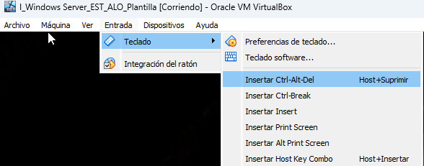

INSTALACIÓN DE LAS GUEST ADDITIONS
Para instalar las Guest Additions en Windons Server, arrancamos la máquina virtual y en el menú Dispositivos → Insertar imagen de CD de los complementos del invitado …
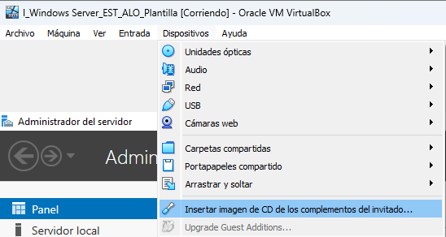
Entramos en el Explorador de archivos, en Este equipo y hacemos doble clic sobre Unidad de CD (estamos simulando que estamos ejecutando algo desde un CD):
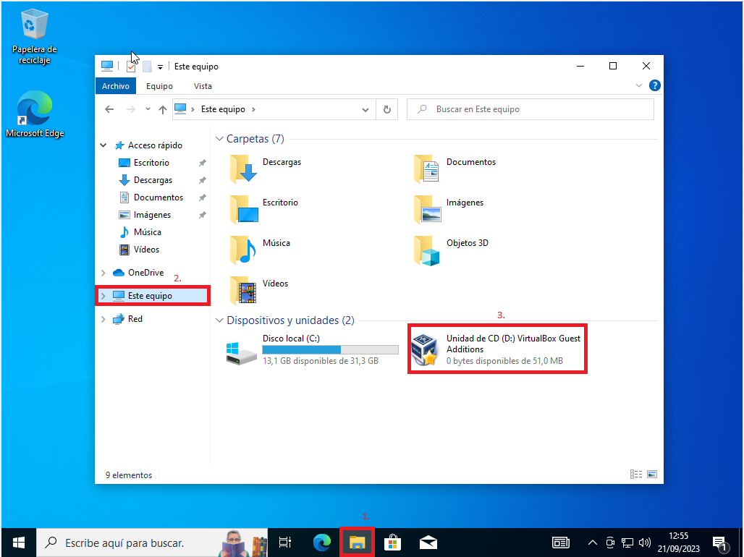
Ejecutamos la aplicación VboxWindowsAdditions haciendo doble clic sobre el fichero.
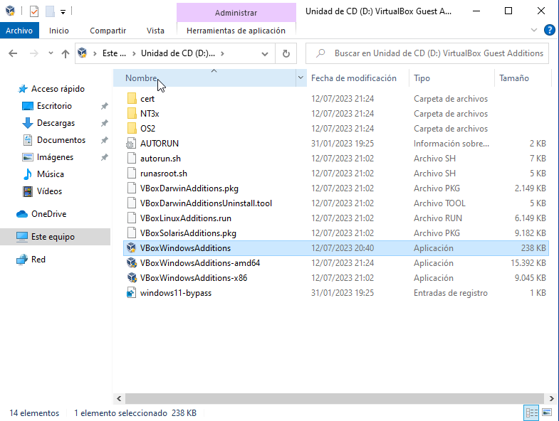
Por último, pedirá reiniciar la máquina.
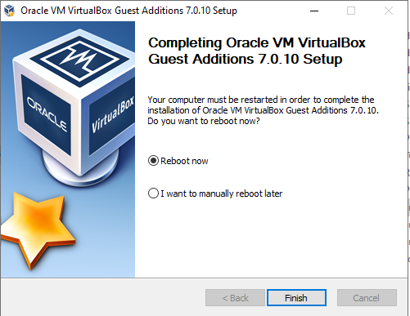
Nuestra máquina ya está preparada, retiramos el disco de la instalación de las Guest Additions. Para ello, accedemos a la configuración de la máquina virtual, en Almacenamiento:
